**TRƯỜNG TIỂU HỌC PHÚ CƯỜNG 2 THAM GIA NGÀY HỘI STEM CẤP HUYỆN NĂM HỌC 2024 – 2025**

Thực hiện theo kế hoạch số 955/PGDĐT-CMNV ngày 15 tháng 10 năm 2024 của Phòng Giáo dục và Đào tạo Tam Nông về việc hướng dẫn tổ chức Ngày hội STEM cấp huyện năm học 2024-2025.

Sáng ngày 09 tháng 11 năm 2024 tại Trường Tiểu học Tràm Chim 2 tổ chức Ngày hội STEM do Phòng GDĐT Tam Nông tổ chức. Trường Tiểu học Phú Cường 2 chọn 3 học sinh tham gia.

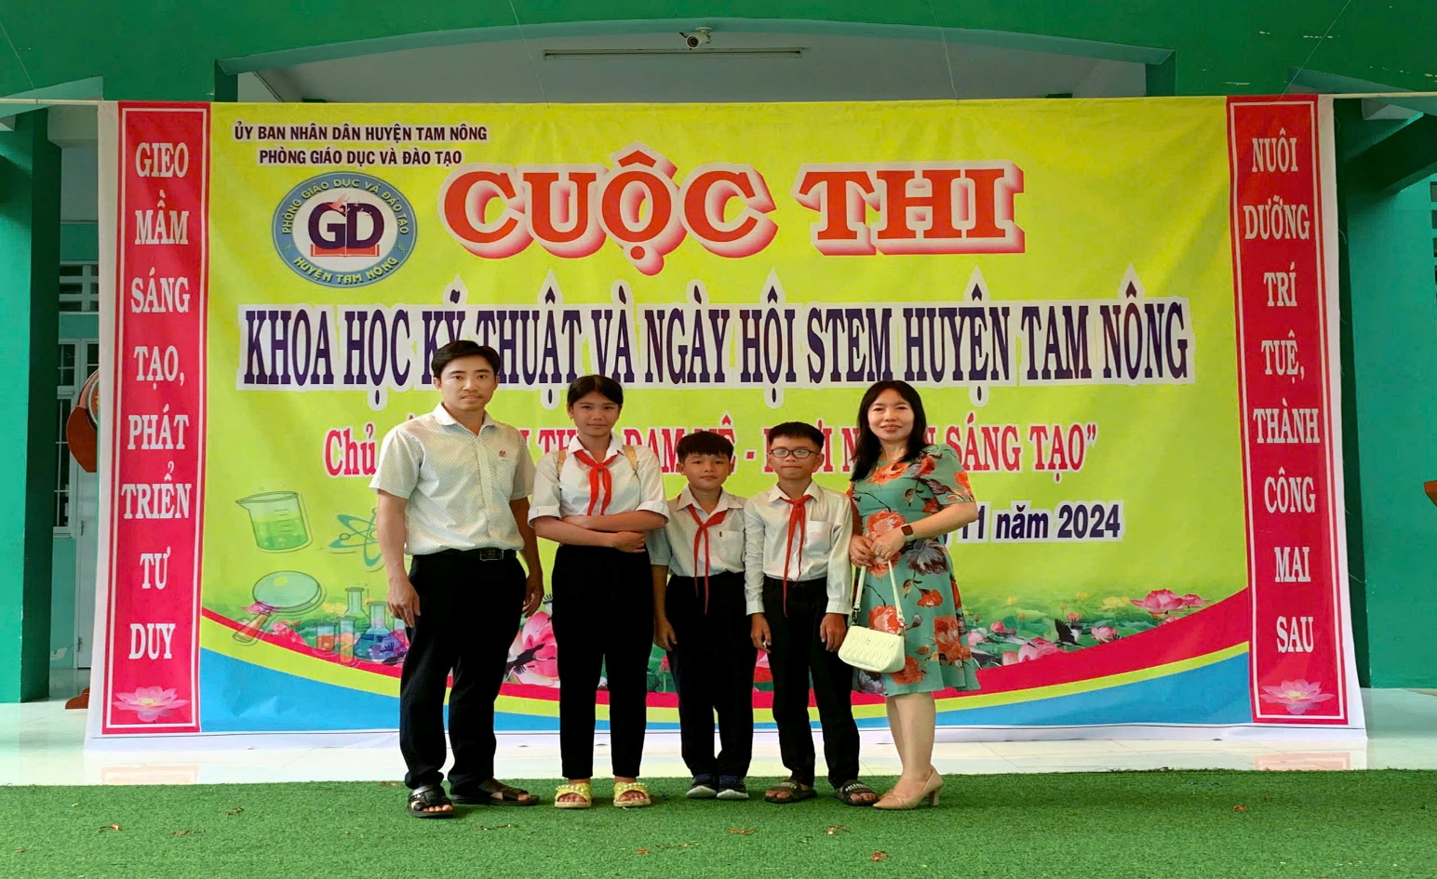

*Cô Nguyễn Thị Mỹ Phương - Phó Hiệu trưởng nhà trường cùng giáo viên và các em tham gia Cuộc thi Khoa học kĩ thuật và Ngày hội Stem huyện Tam Nông.*

Trường Tiểu học Phú Cường 2 phối hợp cùng trường Tiểu học Phú Cường 1 thành một cụm trường trong xã để tham gia trưng bày các sản phẩm STEM với 10 sản phẩm được ứng dụng trong dạy học ở các khối lớp.

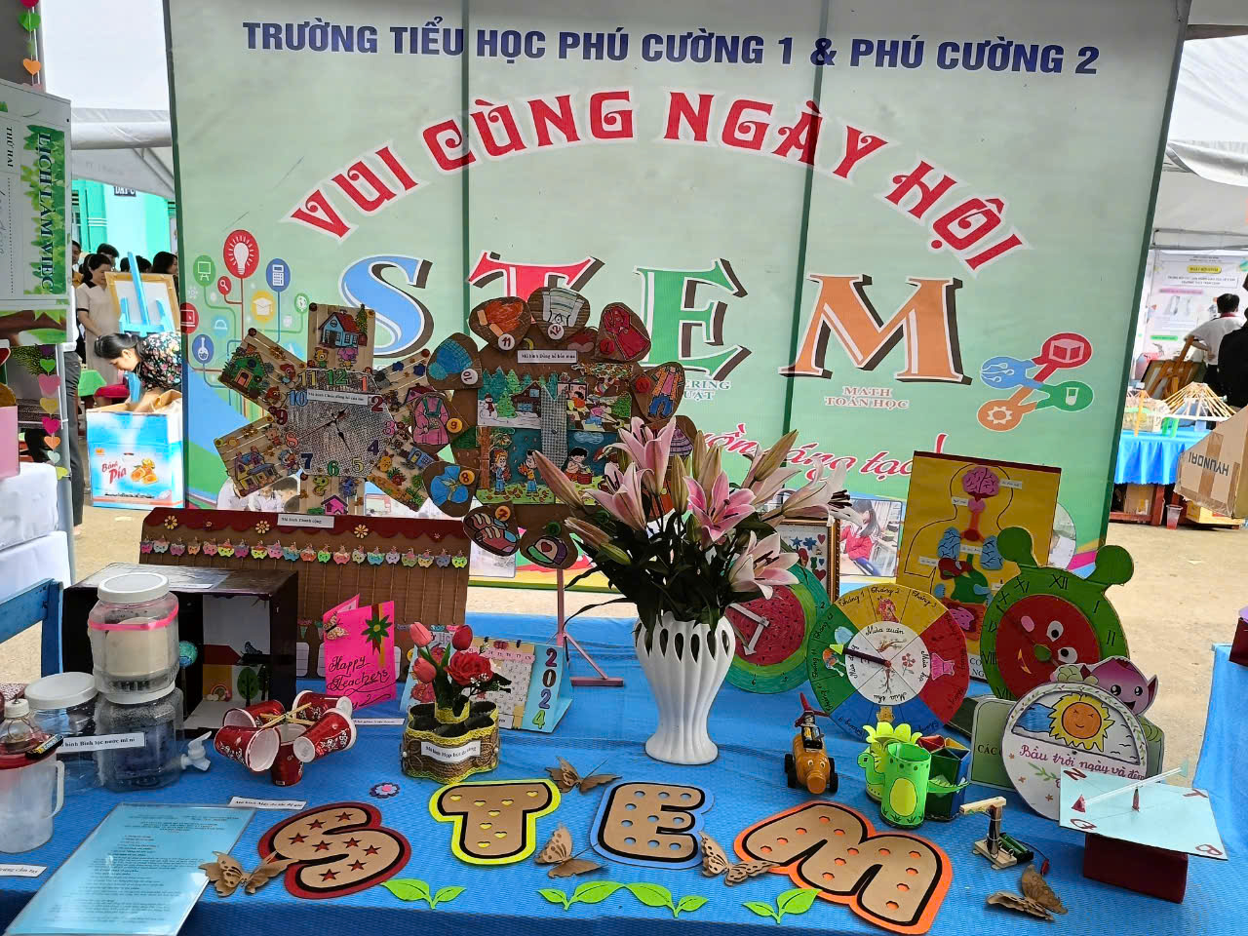

*Gian hàng trưng bày của cụm trường Phú Cường 1 và Phú Cường 2*

Tại ngày hội STEM, mỗi cụm sẽ có một gian trưng bày với đa dạng các sản phẩm được làm từ những vật liệu có sẵn trong cuộc sống hàng ngày. Dưới sự hỗ trợ, hướng dẫn của thầy cô giáo và phụ huynh, các em đã tận dụng những nguyên vật liệu phế thải hàng ngày có thể tái chế để tái sử dụng và dễ tìm kiếm tái tạo những vật dụng bỏ đi đó làm nên những sản phẩm có ích cho học tập và phục vụ đời sống.

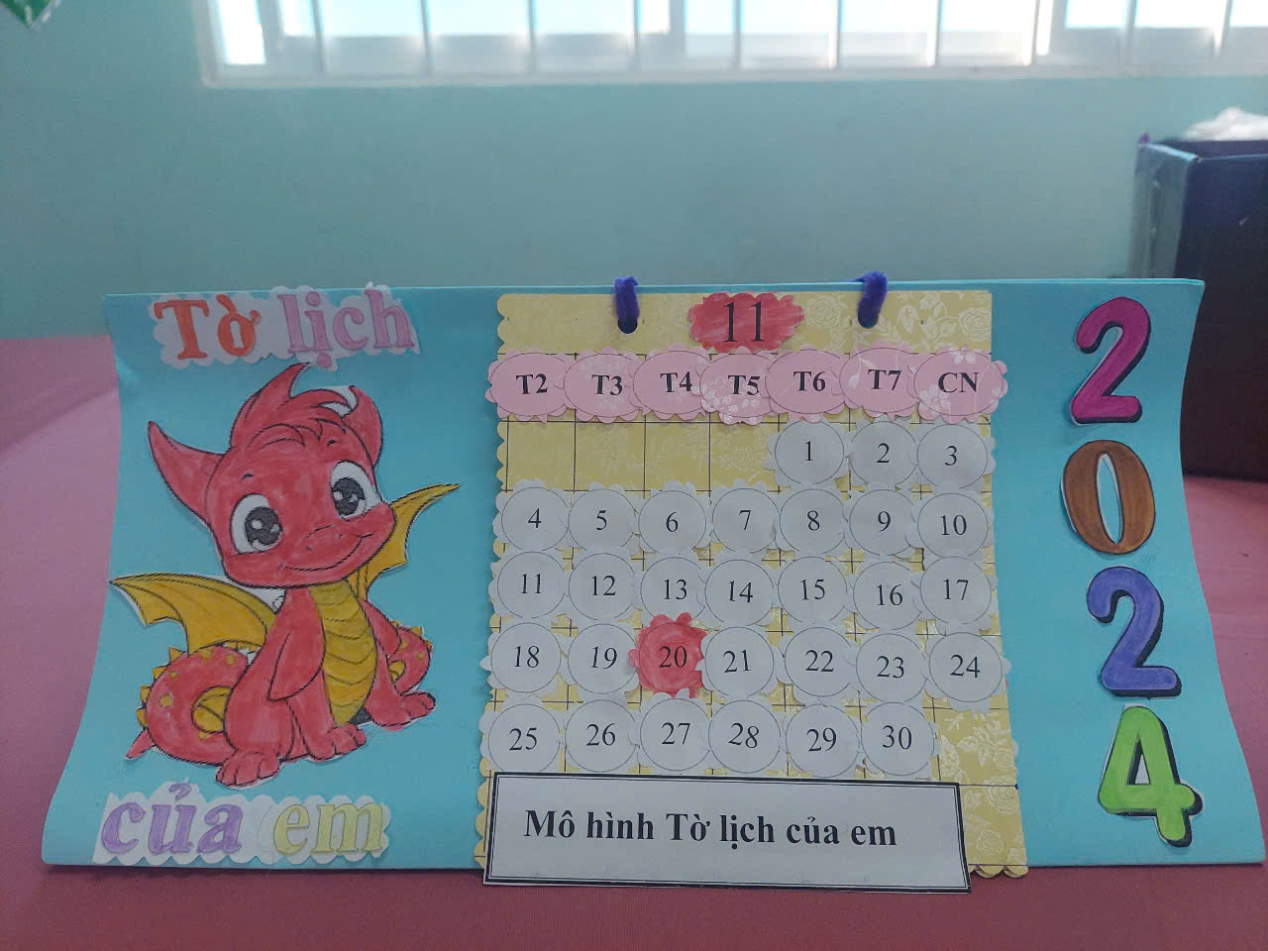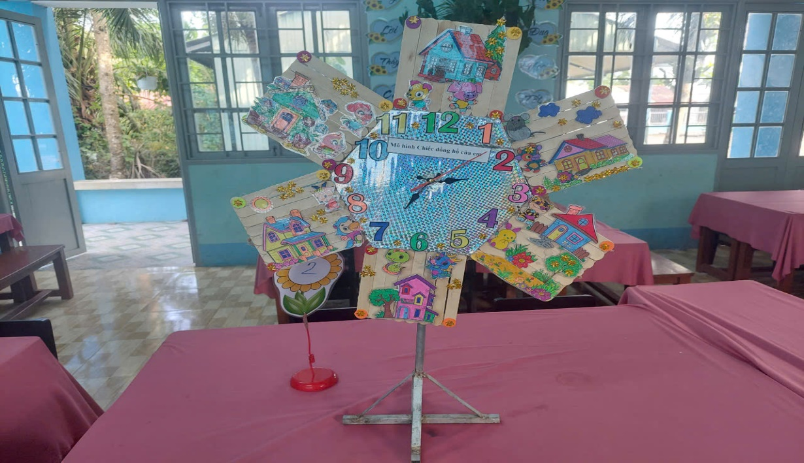

*Sản phẩm STEM trưng bày của tập thể lớp Một/1 và Một 3*

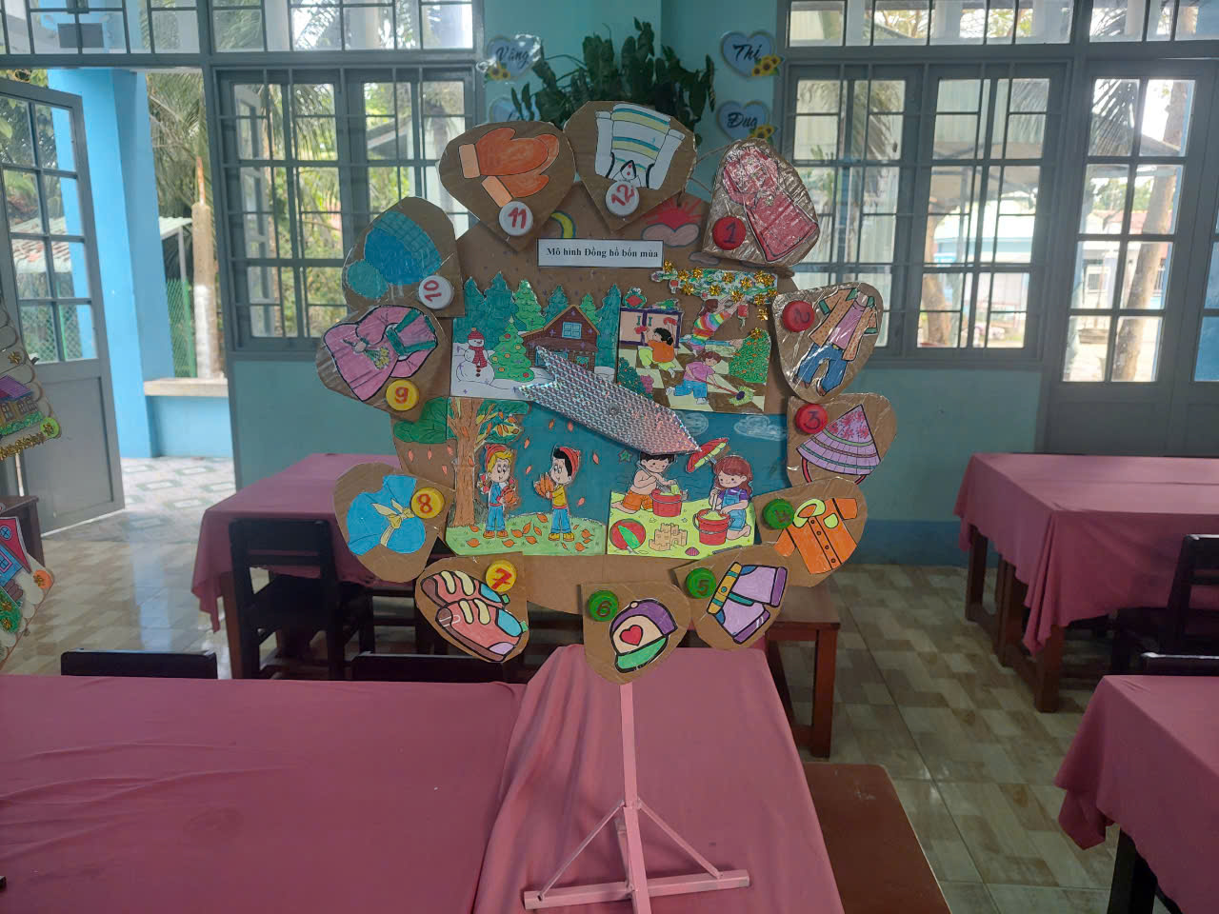

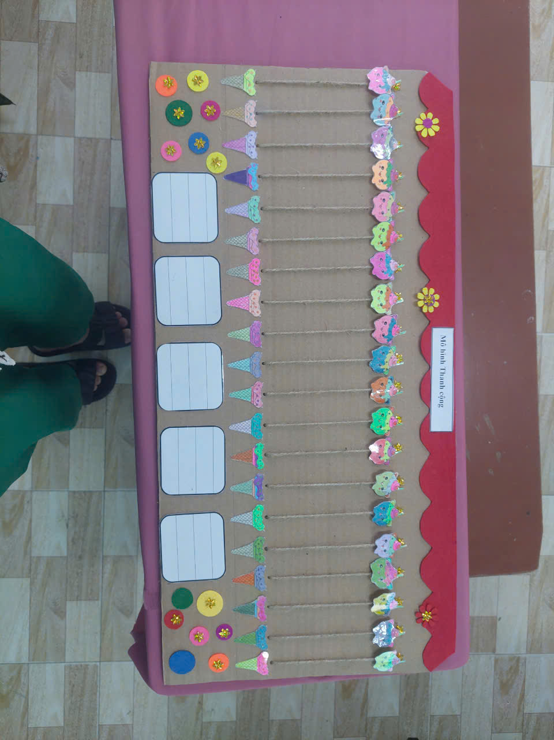

*Sản phẩm STEM trưng bày của tập thể lớp Hai/1 và Hai/2*

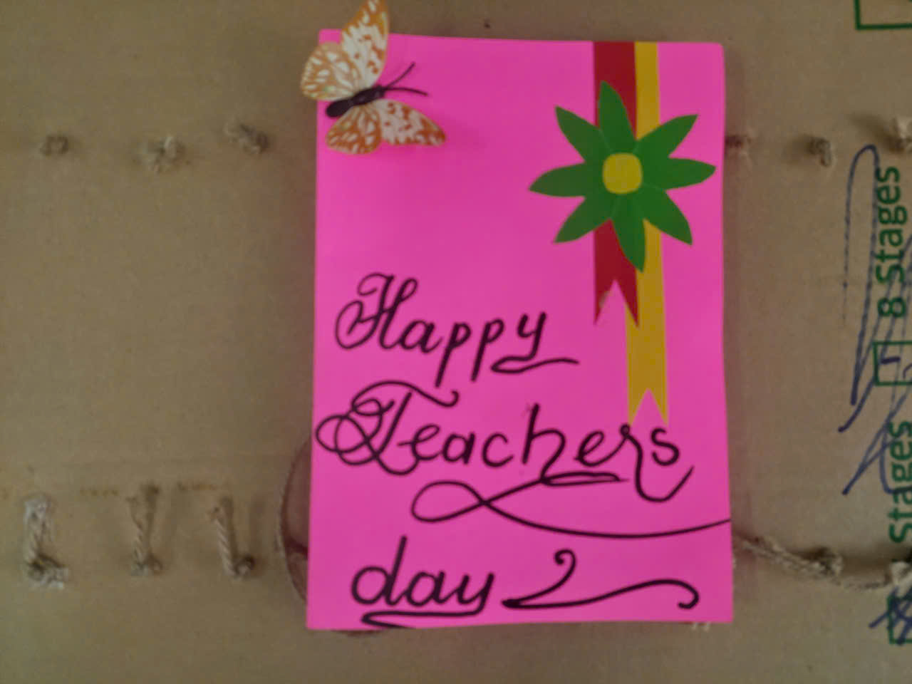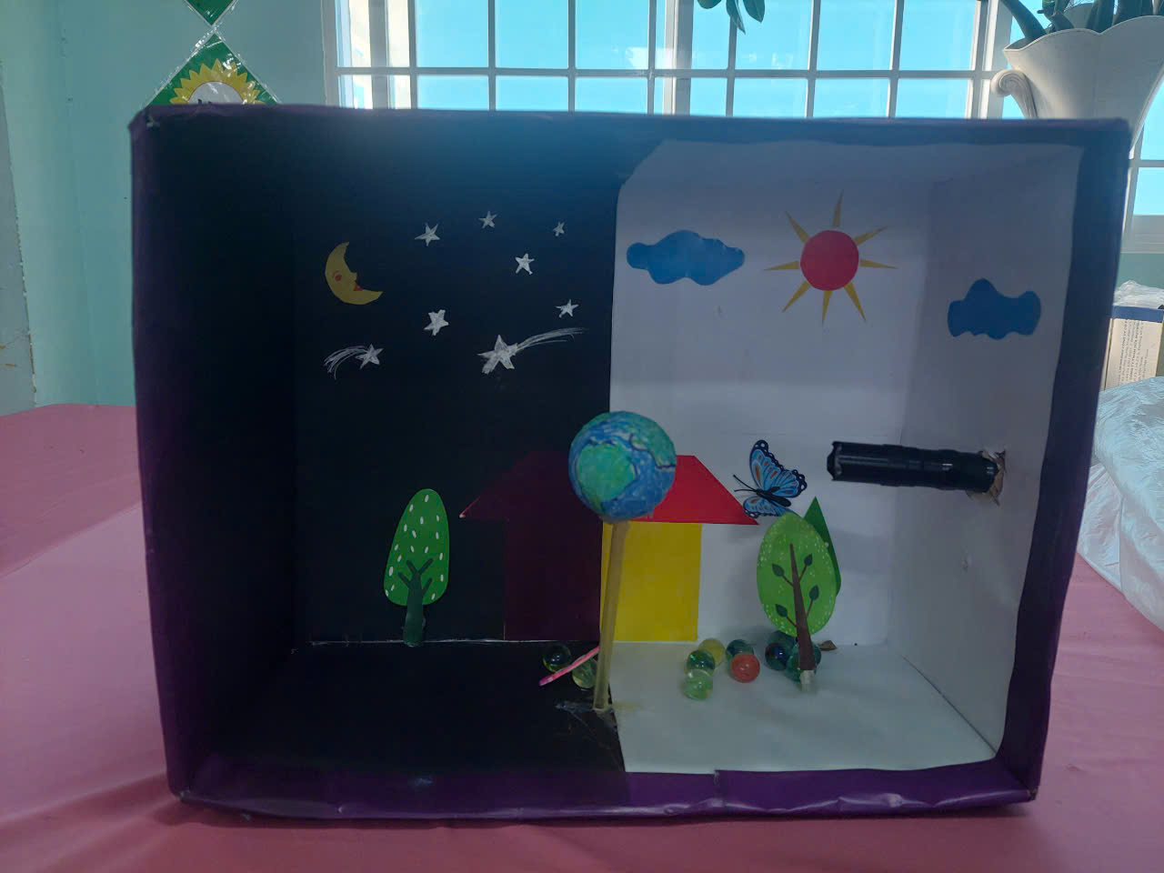

*Sản phẩm STEM trưng bày của tập thể lớp Ba/1 và Ba/2*

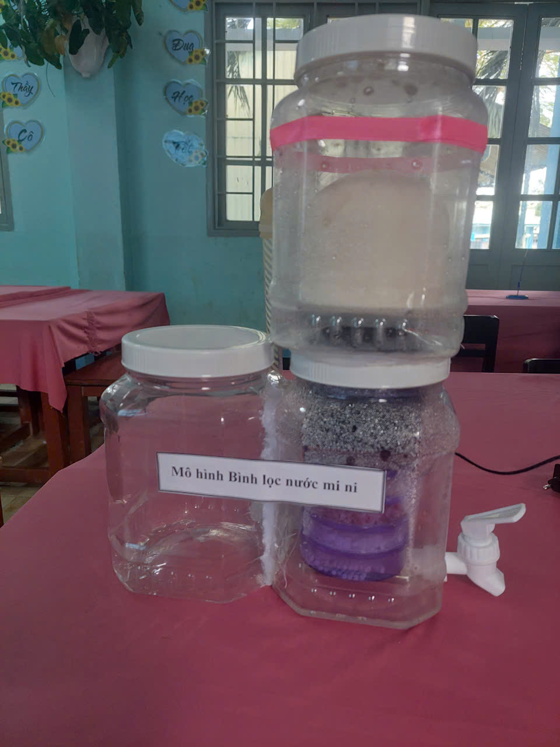

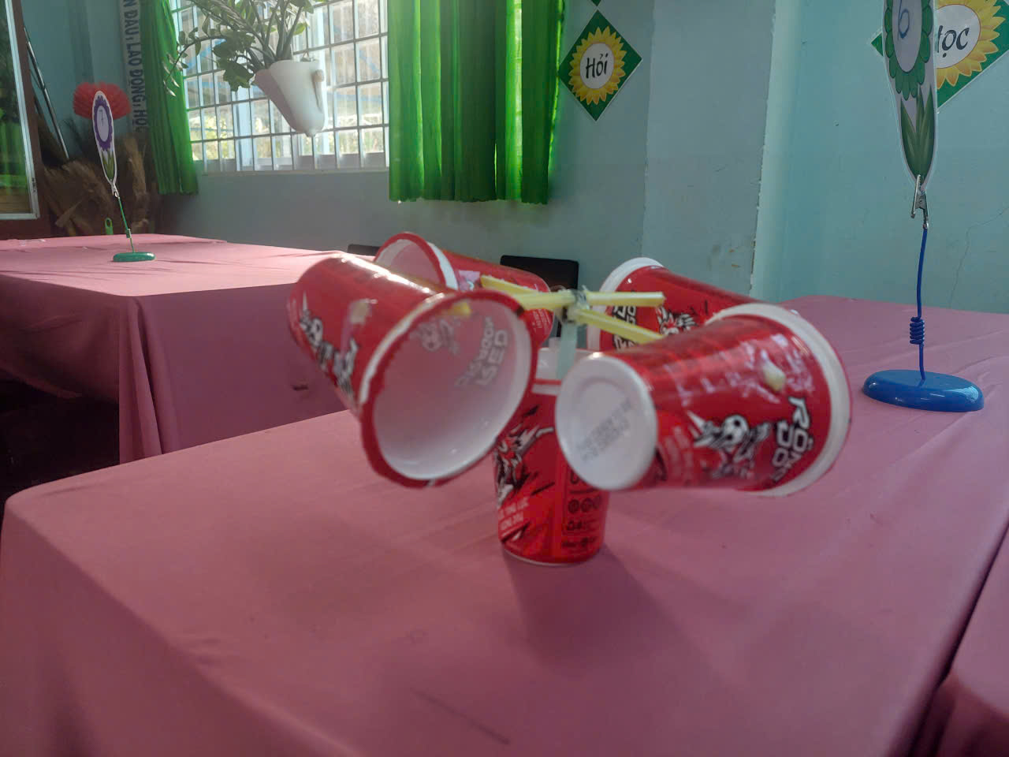

*Sản phẩm STEM trưng bày của tập thể lớp Bốn/1 và Bốn/2*

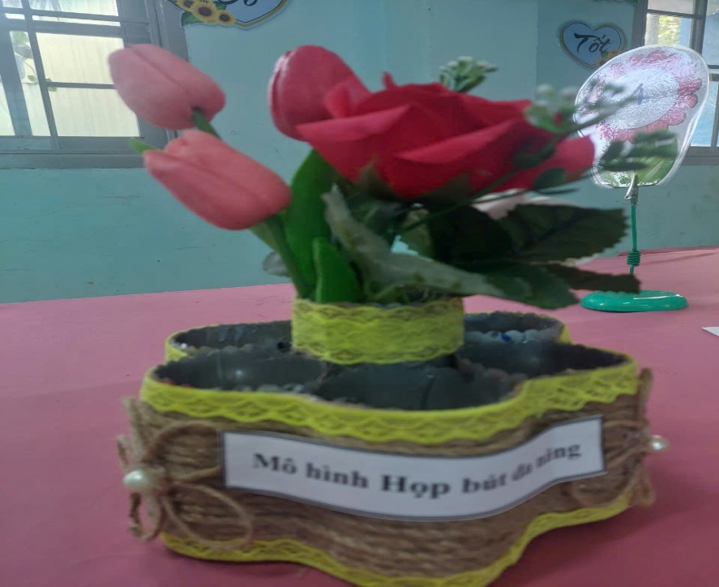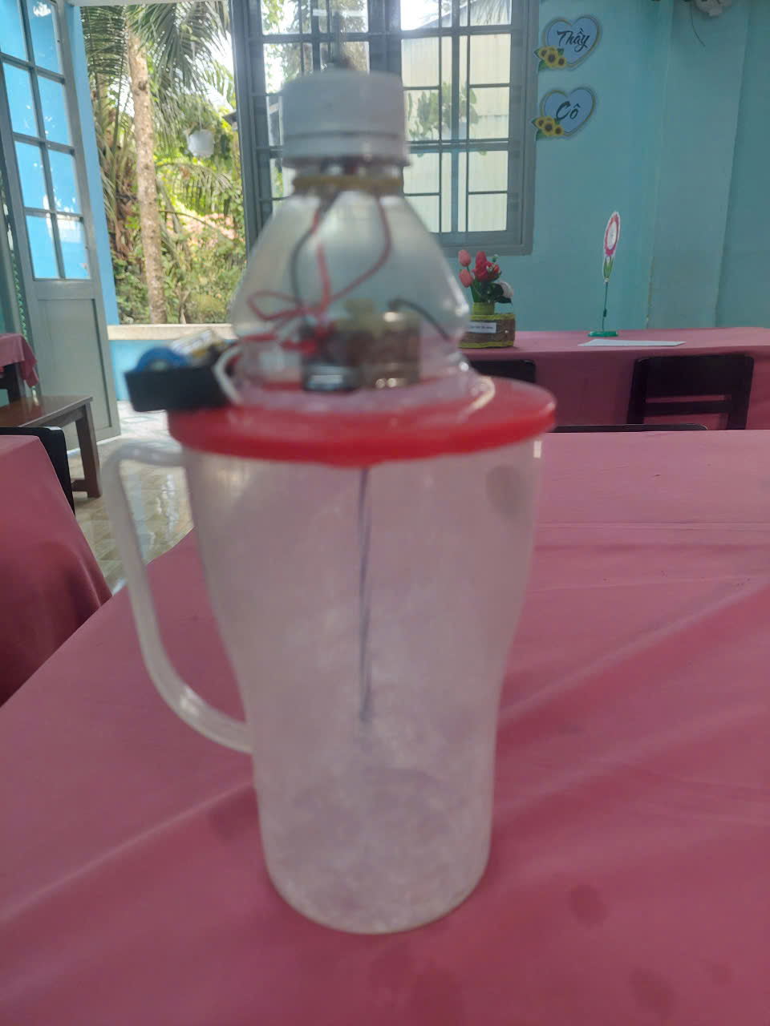

*Sản phẩm Stem trưng bày của tập thể lớp Năm/1 và Năm/2*

Ngoài giới thiệu, thuyết trình và chấm sản phẩm STEM, Ngày hội còn có nhiều hoạt động vui chơi bổ ích, không kém phần hấp dẫn, làm nên bức tranh sinh động tại Ngày hội STEM “Khơi nguồn sáng tạo” như: Lắp ráp, lập trình robot, lạ mắt bằng chính các sản phẩm tái chế, giao lưu tiếng Anh… Các em học sinh tham dự ngày hội cũng đã thể hiện sự hào hứng và vui chơi hết mình.

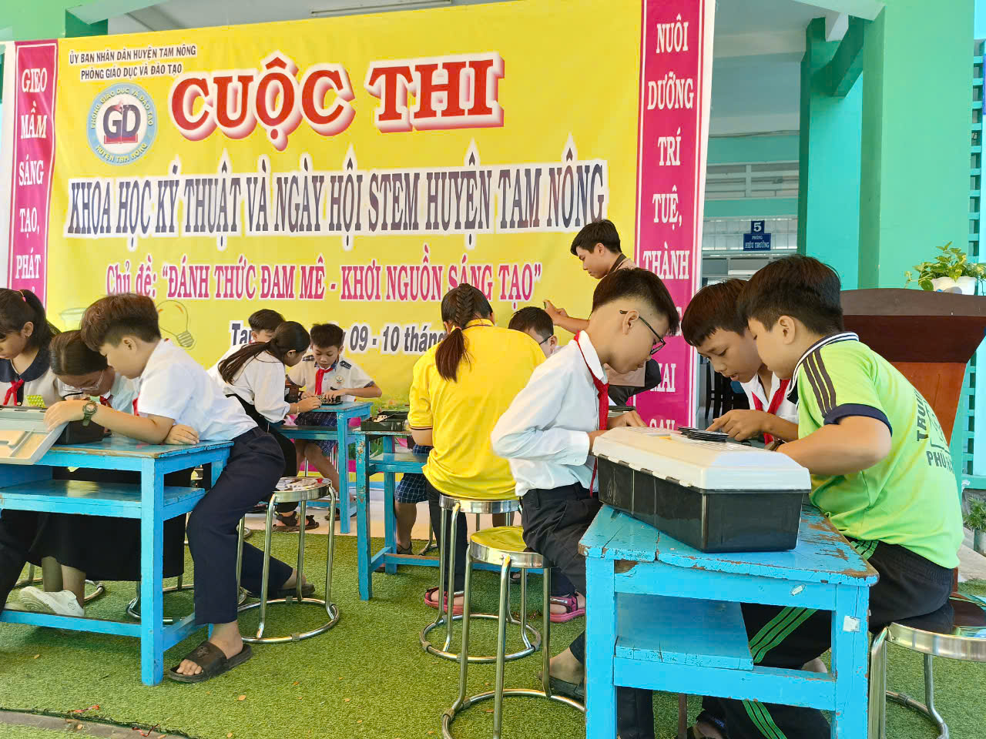

*3 em học sinh của 3 Trường Tiểu học Phú Cường 1, Tiểu học Phú Cường 2 và Trường Tiểu học Phú Thọ tham gia lắp ráp mô hình.*

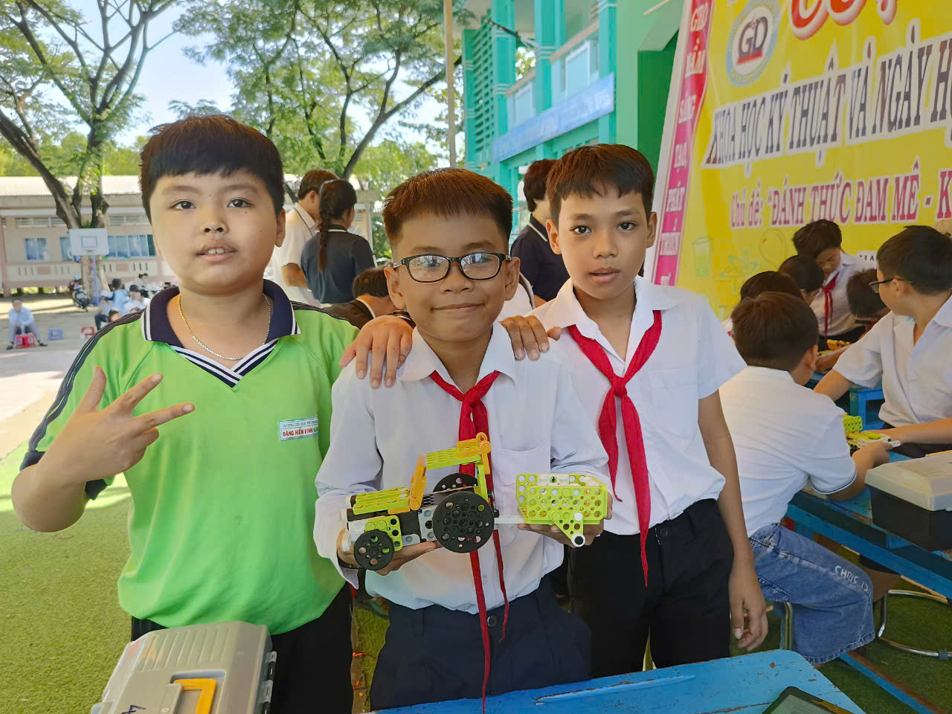

*Sản phẩm lắp ráp các em đã hoàn thành*

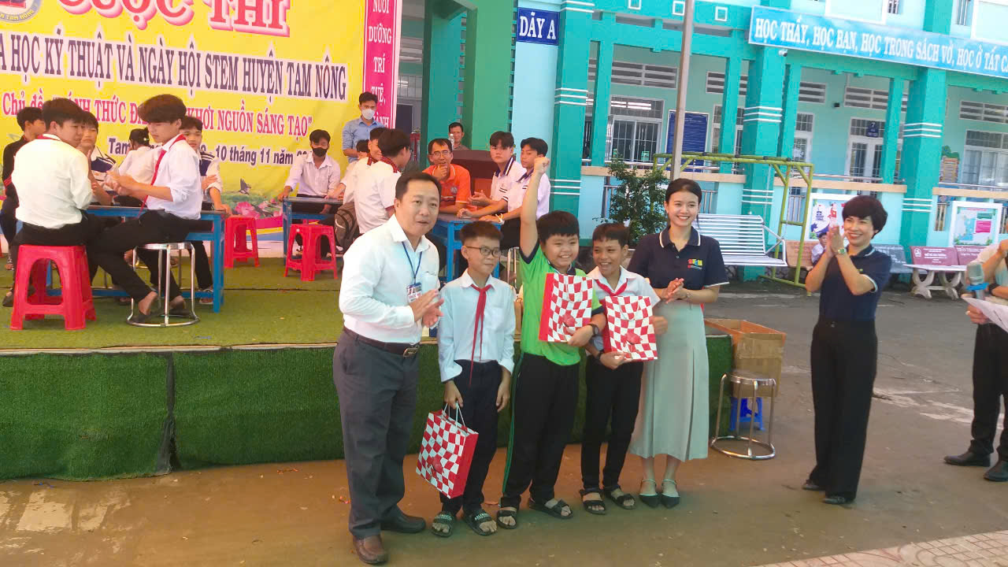

*Thầy Lê Thanh Long-Trưởng Phòng Giáo dục và Đào Tạo huyện Tam Nông trao quà giải Nhất phần thi lắp ráp cho 3 em học sinh.*

Kết thức Ngày hội, cụm Phú Cường gồm Trường Tiểu học Phú Cường 1, Trường Tiểu học Phú Cường 2 đạt giải Khuyến khích gian hành trưng bày sản phẩm STEM. Ngày hội STEM cũng là dịp để các em được trải nghiệm và cũng là cơ hội để thầy, trò cùng với phụ huynh nhà trường cùng nhau giao lưu, chia sẻ, bắt tay cùng tạo ra những sản phẩm STEM độc đáo, đẹp mắt. Ngày hội đã mang lại một sân chơi vui vẻ, bổ ích và vô cùng thiết thực dành cho các em học sinh.

TRƯỜNG TIỂU HỌC PHÚ CƯỜNG 2